GUIDE TECHNIQUE & TUTORIEL
Mon PF App
Application mobile de gestion des commandes et livraisons d'un restaurant
Etudiante | Yassmine Hajji
Filiere | Developpement d'applications
Contexte | Projet de fin d'etudes
Version du guide | 13 juin 2026
Plateformes ciblees | Android en priorite, Windows en preparation

Objectif du document: expliquer clairement ce qui a ete construit, pourquoi ces choix techniques ont ete faits, comment les pieces se connectent, et comment tester/presenter l'application.

1. Vue d'ensemble
Mon PF App est une application Flutter qui digitalise le parcours d'un restaurant: le client consulte le menu, ajoute des plats au panier, valide une commande, suit la livraison, pendant que les espaces livreur et administrateur montrent le pilotage operationnel.
Le projet est actuellement livre avec un mode demonstration active par defaut. Ce mode permet de tester l'interface complete sans backend. Quand l'API Laravel/MySQL est prete, l'application bascule vers le vrai serveur avec des variables d'environnement Flutter.
Acteur | Ce qu'il fait dans l'application | Ecrans concernes
Client | Se connecter, parcourir le menu, gerer le panier, suivre la commande. | Login, Accueil, Menu, Panier, Suivi, Commandes, Profil
Livreur | Voir les livraisons disponibles, accepter/refuser et suivre les indicateurs. | Tableau de bord livreur
Administrateur | Observer les ventes, commandes, clients actifs, livreurs et alertes stock. | Tableau de bord administration
Serveur | Representable dans le flux operationnel/admin; peut devenir un espace dedie si le jury demande une separation. | Extension future

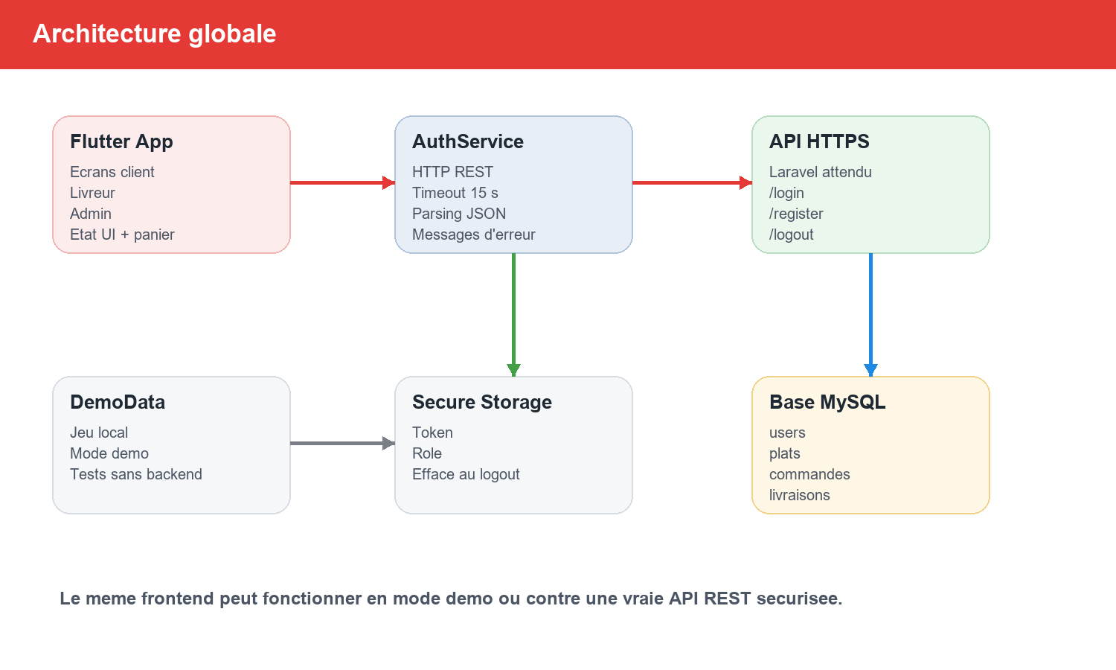
Figure 1 - Architecture cible et mode demo.

2. Stack technique et raisons des choix
Technologie | Ou elle se trouve | Pourquoi ce choix
Flutter / Dart | mon_pfapp/lib | Un seul codebase pour Android, Windows, web de test, et plus tard iOS/Linux/macOS si les toolchains sont installees.
Material 3 | MyApp + shared/widgets/app_ui.dart | Composants coherents, themes faciles, rendu propre sur mobile.
HTTP REST | features/auth/data/auth_service.dart | Integration simple avec un backend Laravel classique.
flutter_secure_storage | core/storage.dart | Stocker le token hors SharedPreferences pour reduire le risque de fuite.
Laravel + MySQL attendu | Backend externe | Correspond au cahier de charge: utilisateurs, menu, commandes, livraisons, statistiques.
Gradle / Android SDK | android/ | Build debug et release APK pour test et livraison Android.

Choix important: le frontend est pret pour une API reelle, mais le mode demo reste indispensable pour une soutenance ou une production de presentation, car il evite qu'un probleme serveur bloque la demonstration.

3. Organisation du repository
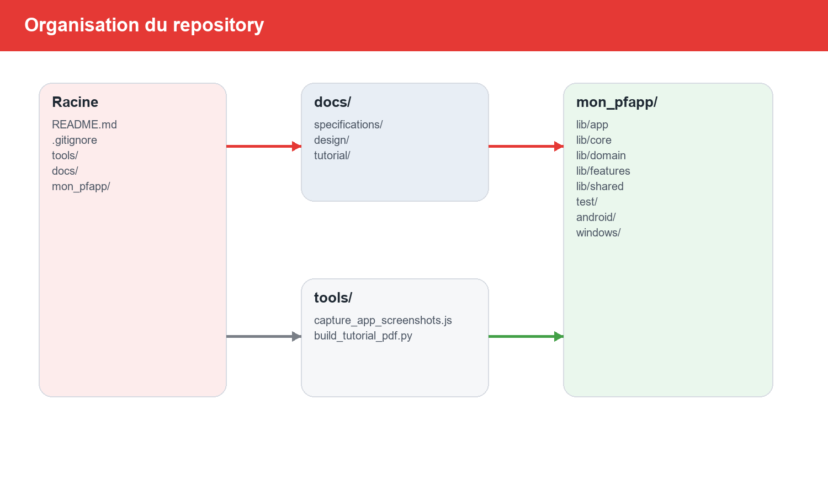
Figure 2 - Structure professionnelle du depot.
Dossier | Role
docs/specifications | Documents originaux fournis: cahier de charge et analyse/conception.
docs/design | Reference visuelle de la maquette utilisee pour guider l'UI.
docs/tutorial | Ce guide, les diagrammes et les captures d'ecran.
tools | Scripts reproductibles pour capturer l'app et reconstruire le guide.
mon_pfapp/lib/app | Application shell, navigation et etat global de demonstration.
mon_pfapp/lib/core | Configuration API, stockage securise, validateurs.
mon_pfapp/lib/domain/models | Objets metier: user, menu item, cart item, order.
mon_pfapp/lib/features | Ecrans et logique par domaine: auth, client, operations.
mon_pfapp/lib/shared | Widgets reutilisables, couleurs, cartes, navigation basse.

4. Architecture applicative Flutter
Le point d'entree est main.dart. Il lance MyApp, qui configure MaterialApp, le theme et la page principale MonPfApp. MonPfApp est un StatefulWidget qui possede l'etat simple de demonstration: ecran courant, utilisateur connecte et panier.
- L'utilisateur arrive sur LoginScreen.
- LoginScreen appelle AuthService.login ou RegisterScreen appelle AuthService.register.
- Si l'authentification reussit, MonPfApp stocke le UserModel et bascule vers HomeScreen.
- La navigation interne change la valeur _screen: home, menu, cart, tracking, orders, profile, driver ou admin.
- Les actions panier modifient la liste CartItem dans MonPfApp, puis les ecrans se reconstruisent automatiquement.
Element | Responsabilite | Connexion avec le reste
MonPfApp | Etat d'application et navigation simple. | Transmet callbacks et donnees aux ecrans.
AuthService | Inscription, connexion, deconnexion et erreurs API. | Utilise AppConstants, Storage et UserModel.
Storage | Token et role dans secure storage. | Utilise par AuthService apres reponse API.
DemoData | Donnees locales pour menus, commandes et utilisateur. | Permet de tester sans backend.
AppBottomNav | Navigation client persistante. | Declenche onNavigate fourni par MonPfApp.

5. Authentification et securite
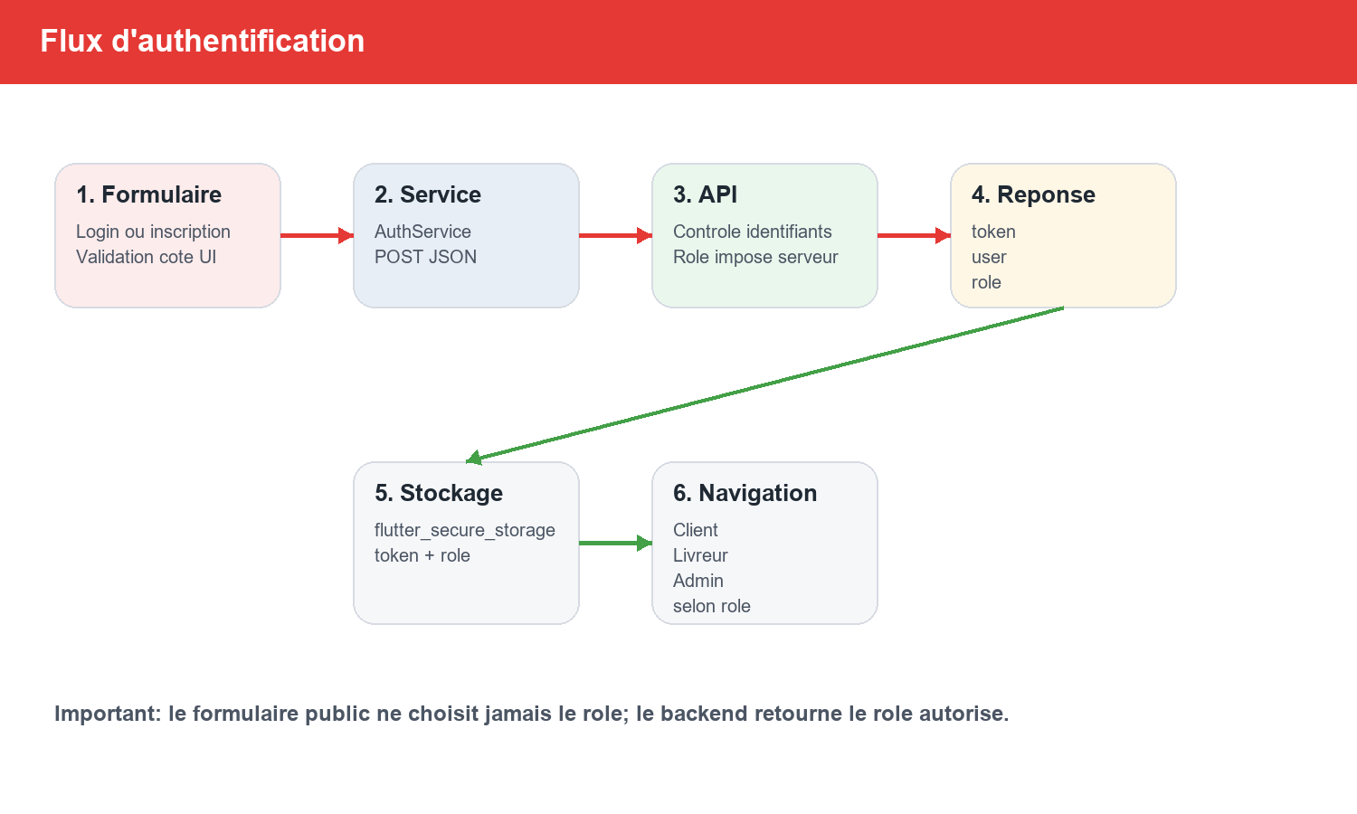
Figure 3 - Connexion, role et stockage du token.
Avant les corrections, l'application pouvait etre trop dependante d'une adresse locale, stocker des donnees sensibles trop simplement, et permettre une selection de role cote inscription. Ces points ont ete corriges pour rapprocher le projet d'une logique production.
Risque initial | Solution appliquee | Impact
API en clair ou IP locale fixe | API_BASE_URL en dart-define avec valeur HTTPS par defaut. | Deploiement flexible et plus securise.
Role choisi par le public | RegisterScreen cree toujours un client; le role vient du serveur. | Evite l'auto-promotion en admin/livreur.
Token en stockage simple | flutter_secure_storage. | Meilleure protection locale du jeton.
Serveur lent ou indisponible | Timeout 15 secondes et messages d'erreur propres. | L'UI ne reste pas bloquee sans explication.
Retour asynchrone apres fermeture d'ecran | Checks mounted dans les ecrans auth/profil. | Evite les setState invalides.

En mode reel, l'API doit retourner un objet user avec un role. Le frontend lit ce role, mais la decision de securite doit rester cote backend: seul le serveur sait si un utilisateur est client, livreur ou administrateur.

6. Modele de donnees
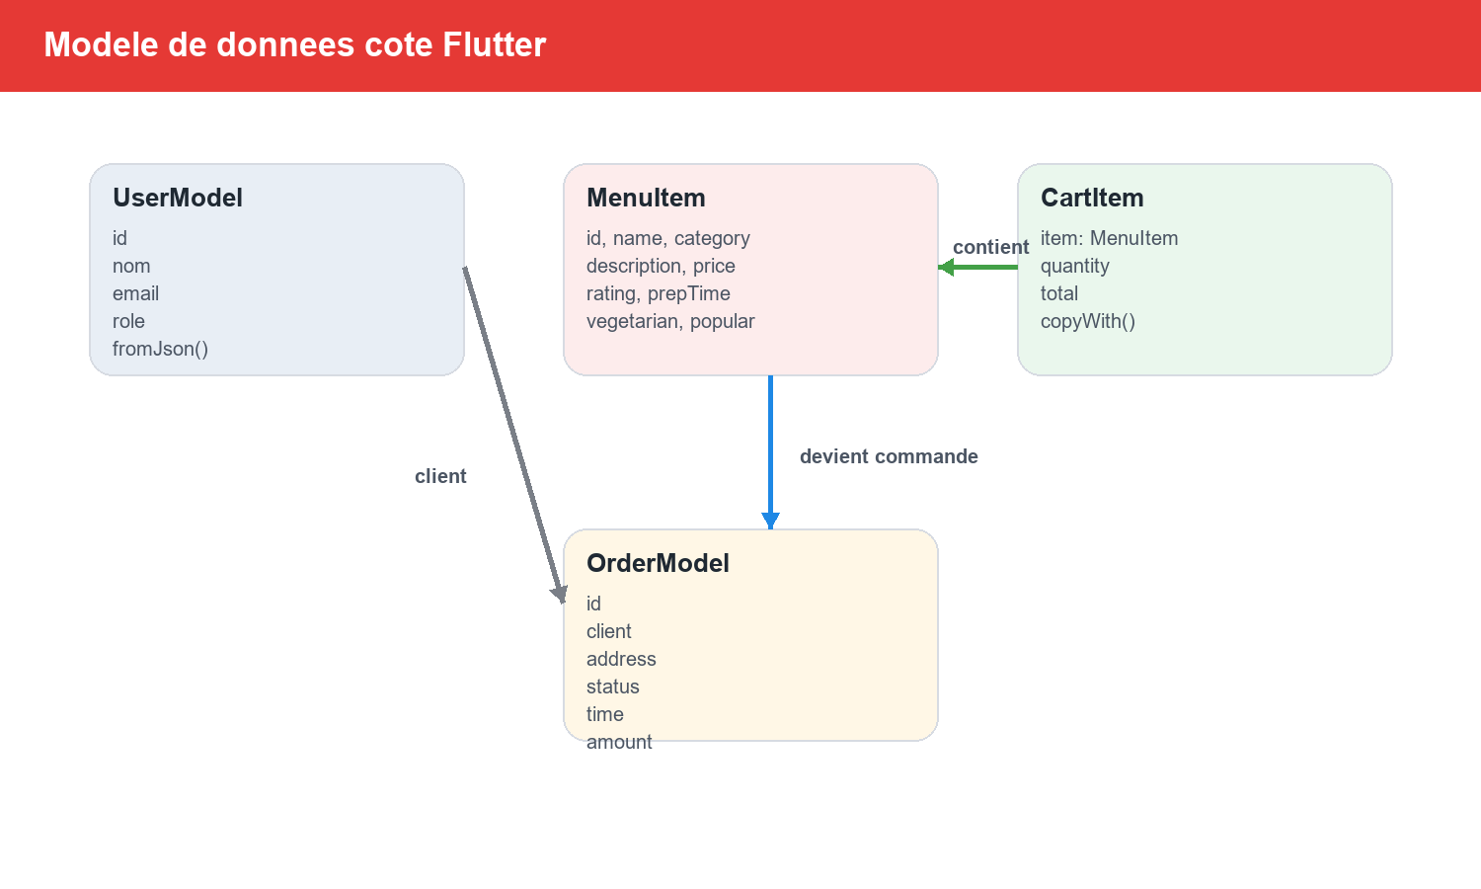
Figure 4 - Classes metier principales dans Flutter.
Classe | Champs importants | Utilisation
UserModel | id, nom, email, role | Representer l'utilisateur authentifie et personnaliser la navigation.
MenuItem | id, name, category, description, price, rating, prepTime | Afficher les plats, filtrer par categorie et ajouter au panier.
CartItem | item, quantity, total | Lier un plat a une quantite et calculer le total ligne.
OrderModel | id, client, address, status, time, amount | Afficher les commandes dans les espaces operations.

7. Algorithmes et regles metier
Le projet n'utilise pas un algorithme complexe de type IA. Il utilise plutot des algorithmes applicatifs simples, lisibles et defendables: gestion de panier, calcul total, routage d'ecran, controle role/token et progression commande.
Mecanisme | Comment ca marche | Pourquoi c'est important
Ajout panier | Cherche l'item par id. S'il n'existe pas, ajoute CartItem quantite 1. Sinon reconstruit la liste avec quantite + 1. | Evite les doublons et garde un etat immutable simple.
Quantite | Applique delta +1 ou -1 puis clamp entre 1 et 99. | Empêche les quantites zero/negatives et les valeurs absurdes.
Total panier | Chaque CartItem expose total = prix * quantite; l'ecran panier additionne sous-total, livraison et remise. | Calcul clair pour la facture client.
Navigation | Un switch sur _screen choisit quel ecran afficher. | Simple a presenter, suffisant pour une demo de projet.
Auth API | POST JSON, decode JSON, controle status code, token + user requis, timeout et erreurs fallback. | Robustesse reseau et messages comprehensibles.
Role | Inscription publique force client; roles sensibles viennent du backend. | Regle centrale de securite.
Cycle commande | Commande confirmee, preparation, livreur en route, livraison effectuee. | Correspond au suivi attendu dans le cahier de charge.

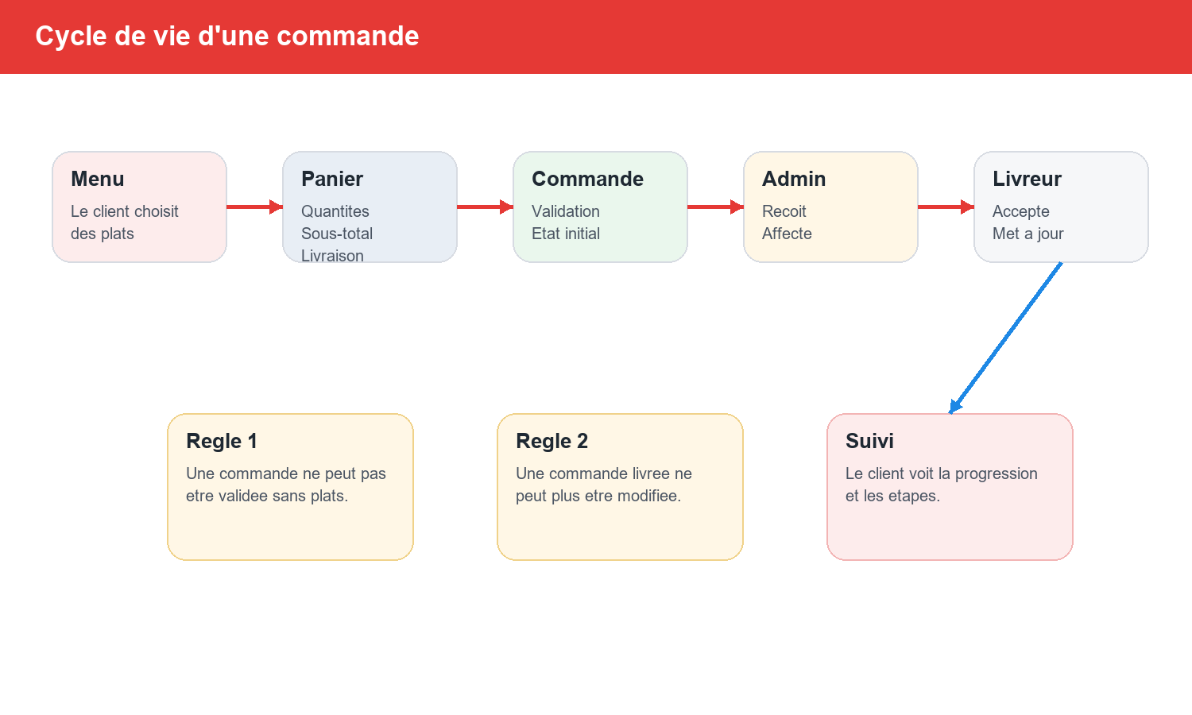
Figure 5 - Regles de validation et suivi d'une commande.

8. Parcours utilisateur et captures
Les captures ci-dessous viennent de la version web release de l'application Flutter. Elles servent a expliquer le parcours et a verifier que l'interface est coherente avec la maquette fournie.
Connexion  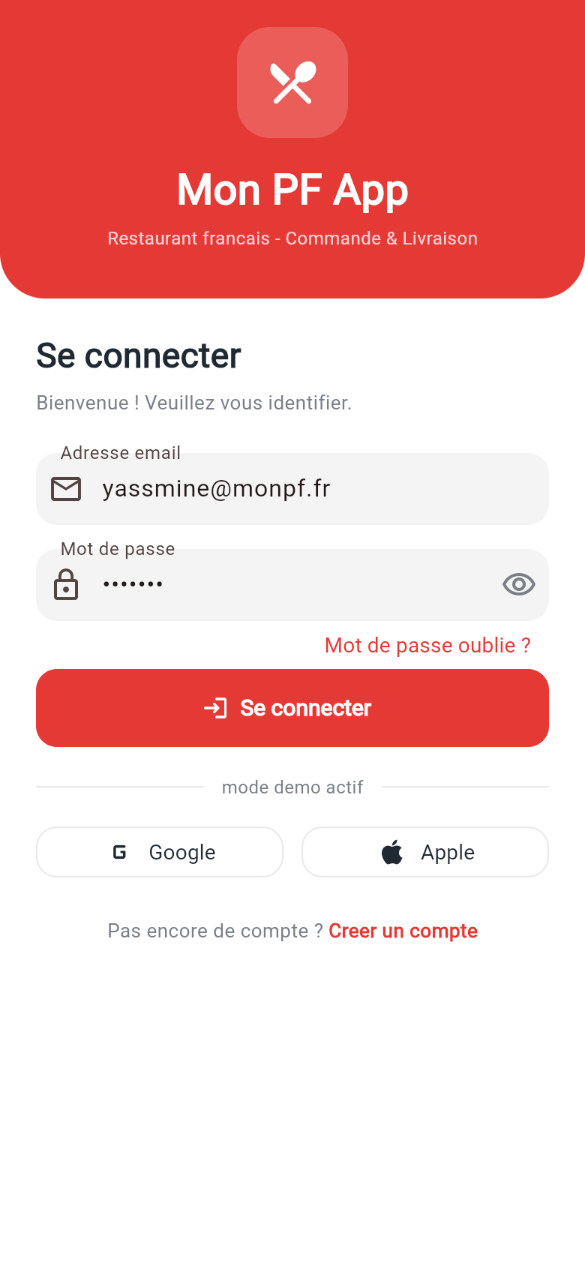 | Accueil client  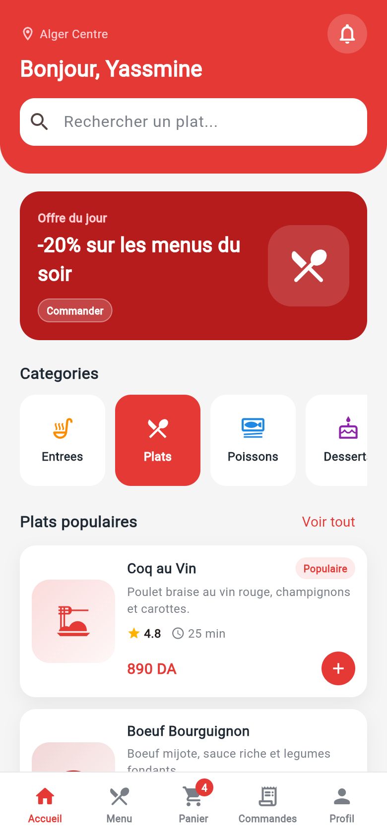
Menu  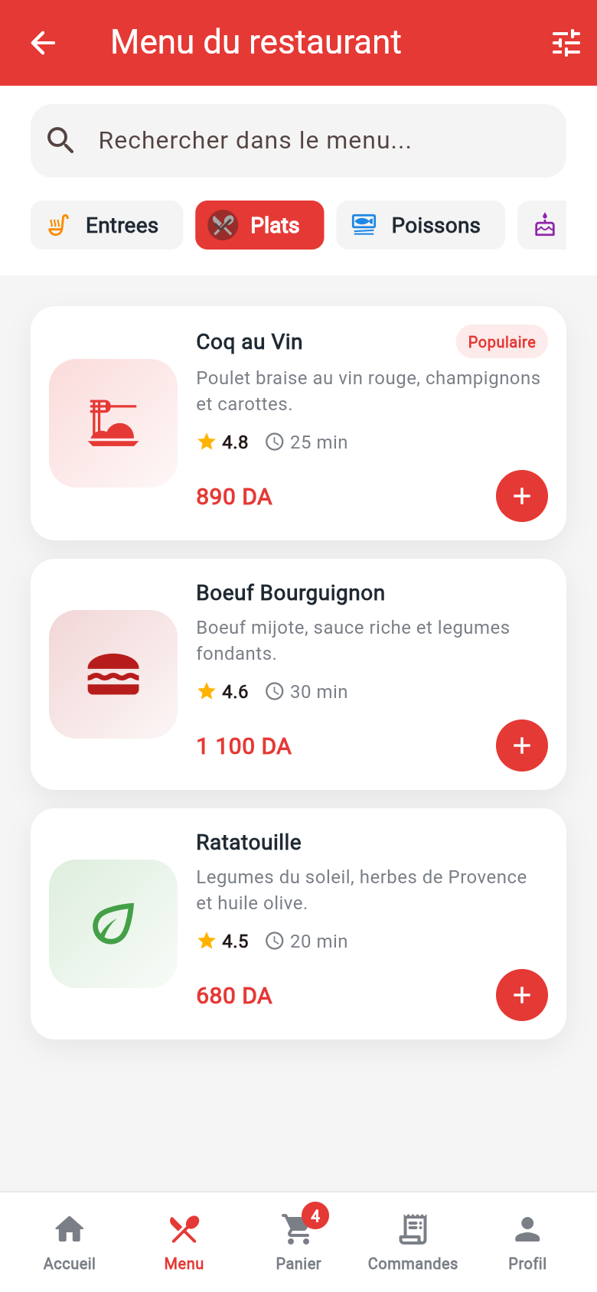 | Panier  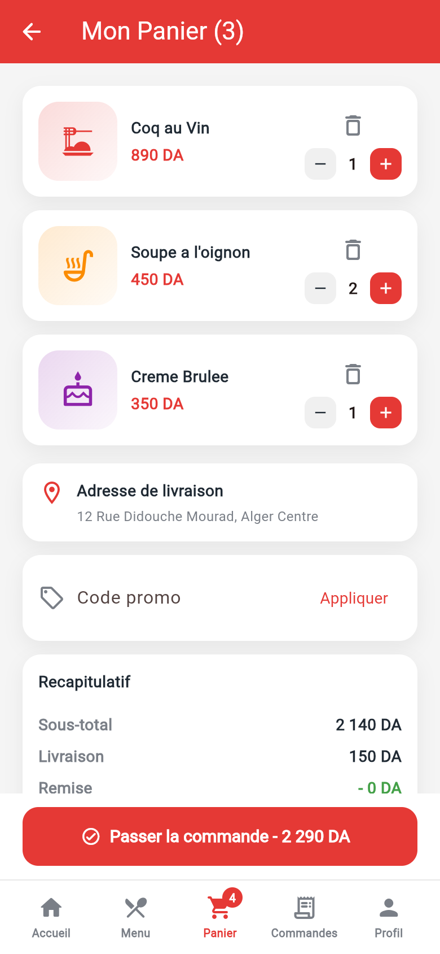
Suivi livraison  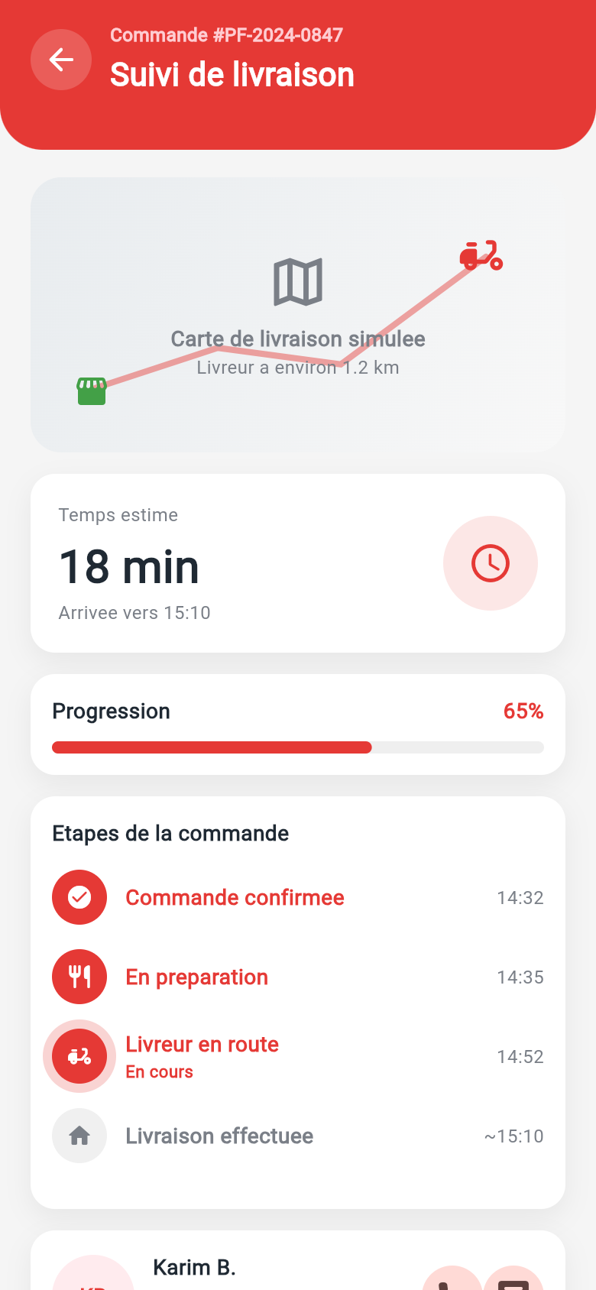 | Profil  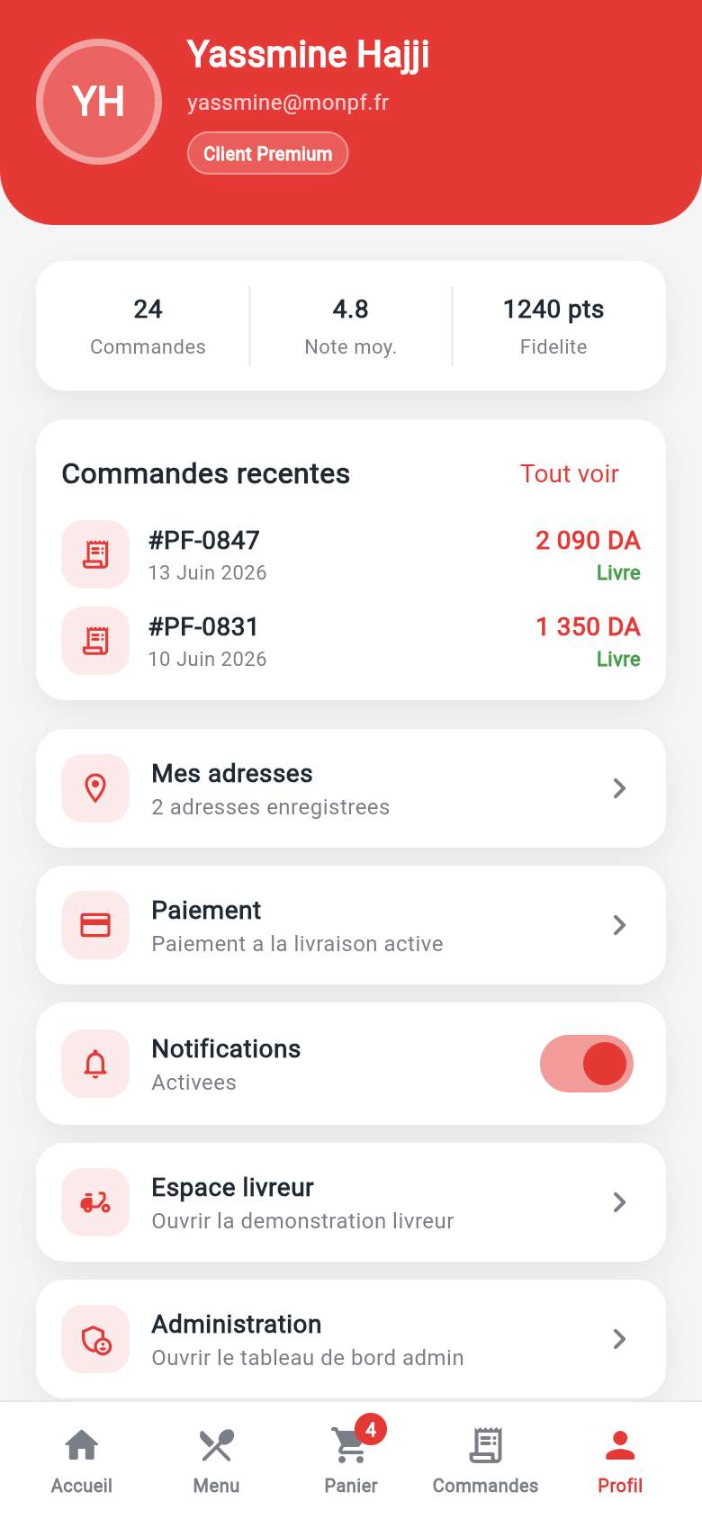
Espace livreur  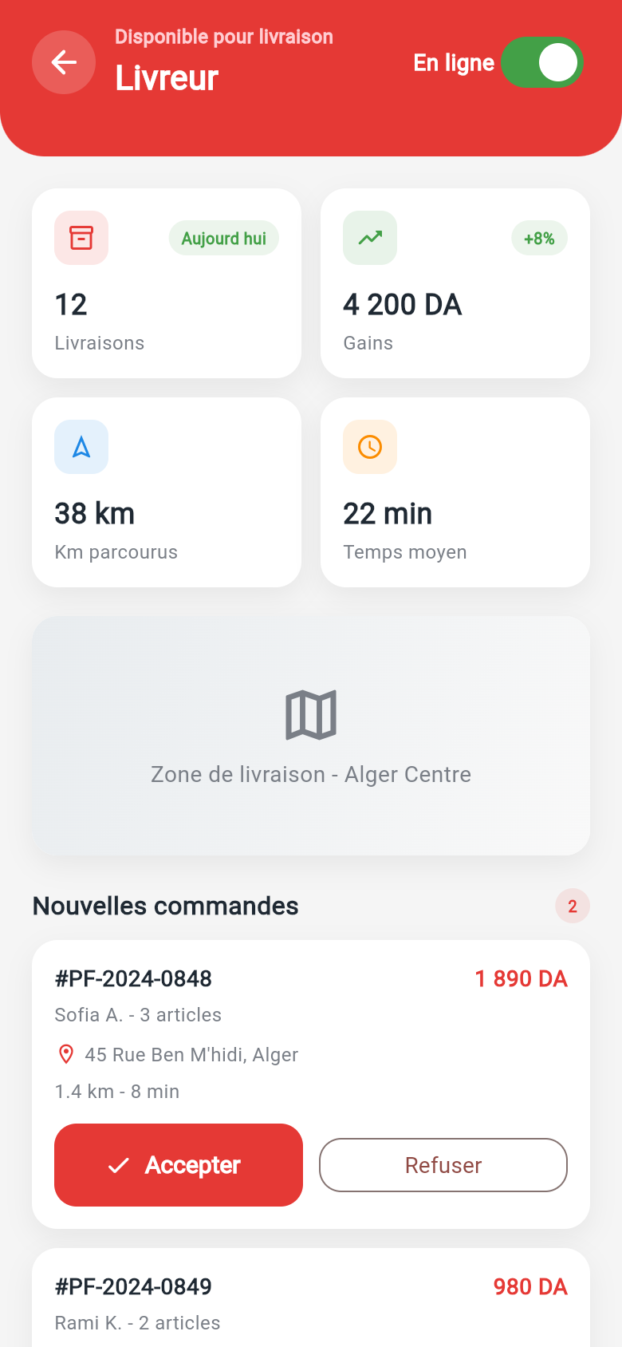 | Administration  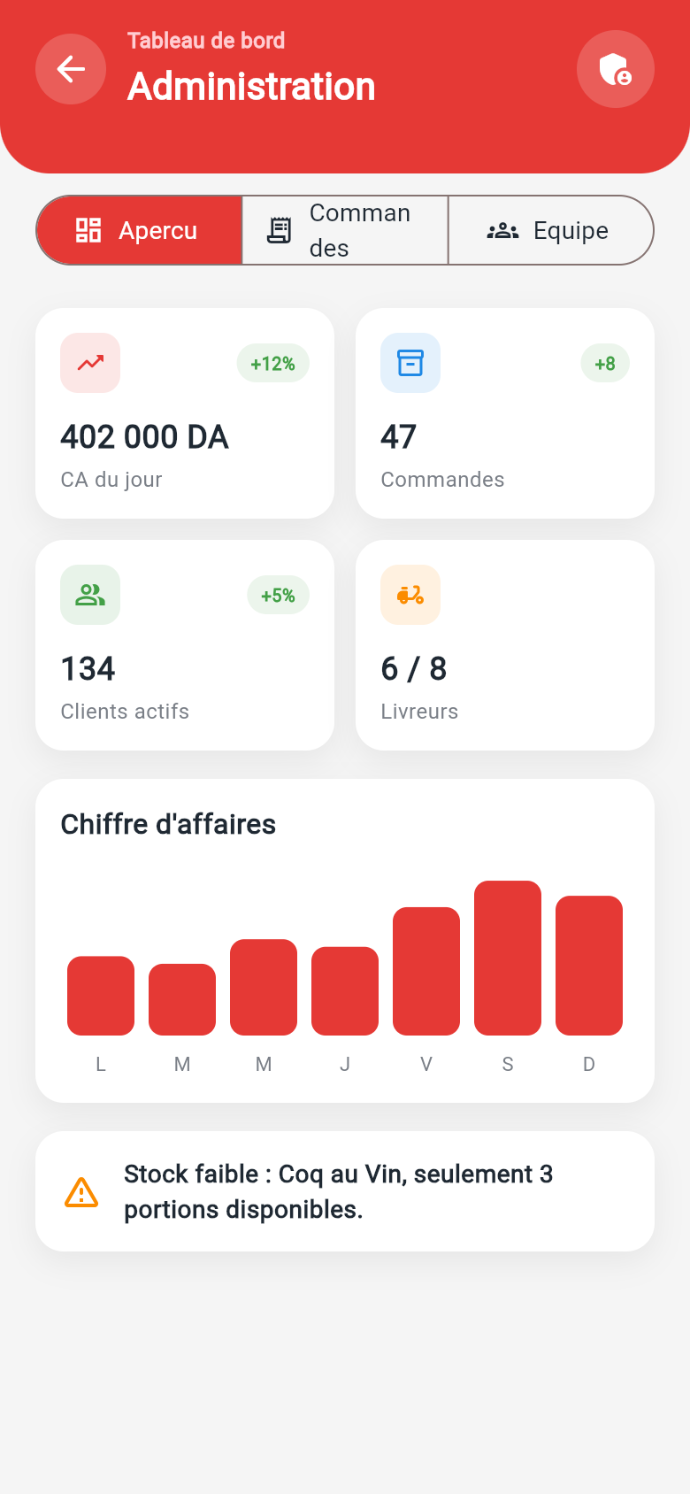

9. Tests, builds et etat actuel
Controle | Commande / resultat | Etat
Analyse Dart | dart analyze | OK
Tests Flutter | flutter test | 5 tests OK
Web release | flutter build web --release --dart-define=DEMO_MODE=true | OK
Android debug | flutter build apk --debug | OK
Android release signe | flutter build apk --release | OK, APK genere
Windows release | flutter build windows --release | Bloque par composant ATL manquant dans Visual Studio Build Tools.

Point Windows: l'erreur actuelle vient de flutter_secure_storage_windows qui a besoin de atlstr.h. Il faut installer le composant Visual Studio 'C++ ATL for latest v142 build tools'. Apres cela, relancer flutter build windows --release.

10. Comment lancer et tester
Depuis la racine du projet:
cd mon_pfapp
flutter pub get
flutter test
flutter run

Pour tester en mode demo avec Chrome sur le port utilise pour les captures:
flutter run -d chrome --web-port 57321

Pour brancher une vraie API HTTPS:
flutter run --dart-define=DEMO_MODE=false --dart-define=API_BASE_URL=https://votre-domaine/api

Pour installer l'APK release sur un telephone Android connecte:
adb install -r build/app/outputs/flutter-apk/app-release.apk

11. Ce qui reste pour une vraie production
- Brancher les routes Laravel/MySQL finales: register, login, logout, menu, commandes, affectation livreur, suivi.
- Ajouter une gestion serveur des roles avec middleware d'autorisation.
- Remplacer certaines donnees DemoData par des appels API pagines/cachees.
- Ajouter notifications temps reel ou polling pour le suivi de livraison.
- Garder les cles de signature Android hors Git et utiliser une strategie de sauvegarde secrete.
- Installer le composant ATL pour produire la version Windows.
- Ajouter CI/CD GitHub Actions pour analyse, tests et builds automatiques.

12. Comment presenter le projet au jury
- Commencer par la problematique: erreurs, retards et manque de suivi dans une gestion restaurant manuelle.
- Presenter la solution: une app Flutter qui connecte client, restaurant, administrateur et livreur.
- Montrer le parcours client complet: login, menu, panier, validation, suivi.
- Montrer les espaces operations: livreur puis administration.
- Expliquer les choix securite: HTTPS/env config, secure storage, roles serveur, timeouts.
- Expliquer la structure professionnelle du repo et les tests.
- Finir par les limites honnetes: backend reel, temps reel, paiement et build Windows apres ATL.
Question probable | Reponse courte
Pourquoi Flutter ? | Pour livrer rapidement Android et garder une base compatible web/desktop.
Pourquoi secure storage ? | Parce qu'un token d'authentification ne doit pas rester dans un stockage simple.
Pourquoi supprimer le choix du role ? | Un utilisateur public ne doit jamais pouvoir se creer admin ou livreur.
Pourquoi le mode demo ? | Pour garantir une soutenance testable meme si le backend n'est pas encore branche.
Pourquoi Windows est bloque ? | Il manque le composant ATL de Visual Studio, requis par le plugin secure storage Windows.

Annexe A - Fichiers importants
Fichier | A quoi il sert
lib/app/mon_pf_app.dart | Shell applicatif, navigation et panier de demonstration.
lib/core/constants.dart | Nom app, API_BASE_URL, DEMO_MODE, timeout.
lib/core/storage.dart | Sauvegarde securisee token/role.
lib/features/auth/data/auth_service.dart | Inscription, connexion, deconnexion, erreurs API.
lib/features/client/presentation | Ecrans client: accueil, menu, panier, suivi, profil.
lib/features/operations/presentation | Ecrans livreur et administration.
mon_pfapp/docs | Documentation technique courte par sujet.
docs/tutorial | Guide complet, images, diagrammes et PDF.

